The following information may be useful. The symbols have their usual meaning.
Maklumat berikut mungkin berfaedah. Simbol-simbol mempunyai makna yang biasa.

1. a = $\frac{v-u}{t}$ 16. Power, P = $\frac{energy}{time}$

2. v² = u² + 2as Kuasa, P = $\frac{tenaga}{masa}$

3. s = ut + ½ at² 17. V = IR

4. Momentum = mv 18. Power, P = IV
Kuasa

5. F = ma 19. $\frac{N_{s}}{N_{p}}= \frac{V_{s}}{V_{p}}$

6. Kinetic energ = ½ mv² 20. Efficiency = $\frac{I_{s}V_{s}}{I_{p}V_{p}} x 100$
Tenaga kinetik Kecekapan

7. Gravitational potential energy = mgh 21. $\frac{1}{f}= \frac{1}{u}+ \frac{1}{v}$
Tenaga keupayaan graviti

8. Elastic potential energy = ½ Fx 22. n = $\frac{\sin{i}}{\sin{r}}$
Tenaga keupayaan kenyal

9. ρ = $\frac{m}{V}$ 23. n = $\frac{real depth}{apparent depth}$

10. Pressure, P = hρg n = $\frac{dalam nyata}{dalam ketara}$
Tekanan

11. Pressure, P = $\frac{F}{A}$ 24. λ = $\frac{ax}{D}$
Tekanan
25. Q= It
12. Heat, Q = mcθ
Haba 26. E = I (R + r)

13. $\frac{PV}{T}$= Constant (pemalar) 27. eV = ½ mv²

14. E = m c² 28. g = 10 ms⁻²

15. v = f λ

Section A  Bahagian A |  |  |  |  |  |  |  |  | For examiners  Uses
[60 marks] |  |  |  |  |  |  |  |  | Untuk  Kegunaan Pemeriksa
[60 markah]

Answer all questions in this section.
Jawab semua soalan dalam bahagian ini.
1. | Diagram 1 shows a velocity against time graph of a toy car.
 | Rajah 1 menunjukkan graf halaju melawan masa bagi sebuah kereta mainan.
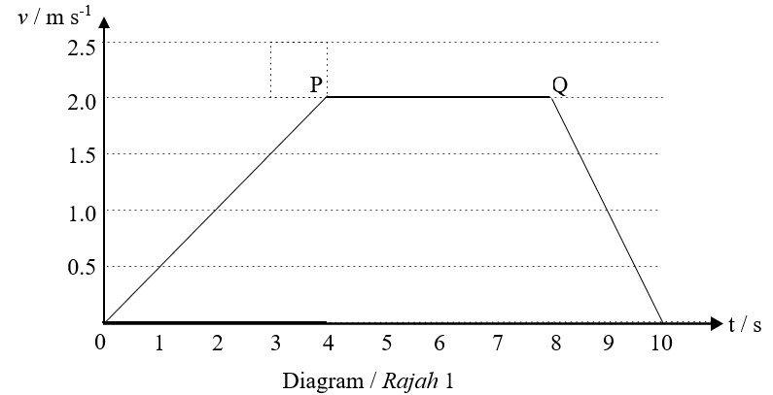
[ 60 Mark / 60 markah ]

[ 60 Mark / 60 markah ]

 | a) | What is the meaning of velocity?  Apakah yang dimaksudkan dengan halaju?
 |  |  | [1 mark/markah ] |  |  |  |  |  |  |  |  | No  1(a )
 |  |  |  |  |  |  |  |  |  |  |  |  |  |  | 1
 | b) | Based on Diagram 1,  Berdasarkan Rajah 1,
 |  | i) | Tick (√ ) the correct answer in the box provided.  Tandakan (√ ) pada jawapan yang betul dalam kotak yang disediakan |  |  |  |  |  |  |  |  | No 1(b)
 |  |  |  |  |  |  |  |  |  |  |  |  |  |  | 3
 |  |  | 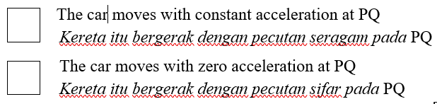
 |  |  | [1 mark/markah]
 |  | ii) | Calculate the distance traveled by the toy car.  Kira jarak yang dilalui oleh kereta mainan itu. |  |  |  |  |  |  |  |  | Total  Jumlah
 |  |  |  |  |  |  |  |  |  |  |  |  |  |  | 4
 |  |  |  | [ 2 marks/markah ]
2. | Diagram 2 shows a forward bias circuit.  Rajah 2 menunjukkan sebuah litar pincang ke depan.  Component X  Komponen X
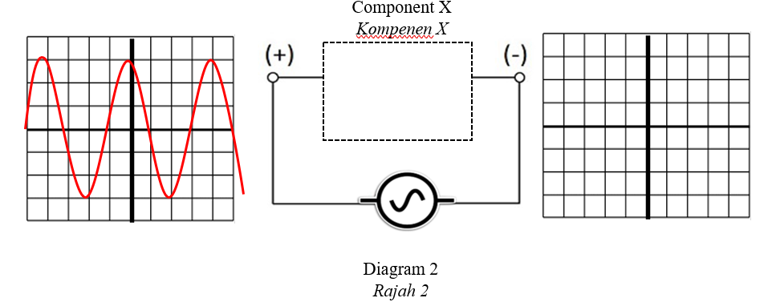
Diagram 2
Rajah 2

 | a) | Name the component of X.  Namakan komponen X.
No 2
( a )
 |  | [1 mark/markah] |  |  |  |  |  |  |  |  |  |  |  |  | 1
 | b) | State a function of component X?  Nyatakan fungsi komponen X?
No 2
( b )
 |  |  | [1 mark/markah] |  |  |  |  |  |  |  |  |  |  |  | 1
 | c) | Draw the component of X in the given box.  Lukiskan komponen X dalam kotak yang disediakan . |  |  |  |  |  |  |  |  |  | No 2  ( c )
 |  |  | [1 mark/markah ] |  |  |  |  |  |  |  |  |  |  |  | 1
 | d) | If an arrangement of Diagram 2 in reverse biased, complete the graph that produced in the box given.  Jika susunan Rajah 2 dalam pincang songsang, lengkapkan graf yang akan terhasil di dalam kotak yang disediakan.
 |  |  |  |  |  | [1mark/markah] |  |  |  |  |  | No  2( d )
 |  |  |  |  |  |  |  |  |  |  |  |  |  |  | 1
 | e) | Give one reason based on your answer in 2 (d).  Berikan satu alasan berdasarkan jawapan anda dalam 2 (d).
 |  |  |  |  |  |  |  |  |  |  |  | No 2 ( e )
 |  |  | [1 mark/markah] |  |  |  |  |  |  |  |  |  |  |  | 1
Total
Jumlah
 |  |  |  |  |  |  |  |  |  |  |  |  |  |  | 5
3. | A doctor conducts an investigation on a patient’s kidney by injecting Iodine-131 radioisotope, that has a half-life of 8 days, into blood circulation. A normal kidney can expel the radioisotope in 20 minutes.  The presence of radioisotope in the left and right patient’s kidneys is shown in the graphs as Diagram 3.
Seorang doktor melakukan pemeriksaan ginjal terhadap seorang pesakit dengan menyuntik radioisotop Iodin-131 yang mempunyai setengah-hayat 8 hari ke dalam aliran darah. Ginjal yang normal dapat menyingkirkan radioisotop tersebut dalam masa 20 minit.
Rajah 3 menunjukkan graf kehadiran radioisotope dalam pesakit itu.

Diagram 3
Rajah 3
 | a) | What is meaning of half-life?  Apakah yang dimaksudkan dengan separuh hayat?
No 3
( a )
 |  |  |  | [1 mark/ markah]
 |  |  |  |  |  |  |  |  |  |  |  |  |  |  | 1
 | b) | Based on Diagram 3,  Berdasarkan Rajah 3,
 |  | i) | Which kidney does not function normally?  Ginjal manakah yang tidak berfungsi dengan normal?
 |  |  |  |  | [1 mark/markah]
 |  | ii) | Give one reason for your answer in 3 b(i).  Berikan satu alasan bagi jawapan anda di 3 b(i). |  |  |  |  |  |  |  |  | No 3  ( b )
 |  |  |  |  |  |  |  |  |  |  |  |  |  |  | 2
 |  |  |  |  |  | [1 mark/markah]
 | c) | The initial activity of Iodine-131 is 1,600 counts per second.  Calculate the time taken for the Iodine-131 activity to reduce.  Keaktifan awal Iodine-131 ialah 1,600 bilangan per saat.  Kirakan masa yang diambil untuk keaktifan Iodin-131 berkurang;
 |  | i) | To 100 counts per second.  Menjadi 100 bilangan per saat.
 |  |  |  |  | [ 2 marks/markah]
 |  | ii) | $\frac{1}{8}$of its initial activity.  $\frac{1}{8}$ daipada keaktifan awalnya.
No 3
(c)
 |  |  |  |  |  | [1 mark/markah] |  |  |  |  |  |  |  |  | 1
Total
Jumlah
 |  |  |  |  |  |  |  |  |  |  |  |  |  |  | 6
4. | Diagram 4 shown a container with a hole at different heights, X and Y. The water spurts out due to its pressure.
 | Rajah 4 menunjukkan sebuah balang dengan lubang yang mempunyai ketinggian berlainan, dan Y. Air akan terpancut keluar disebabkan oleh tekanan.
 | 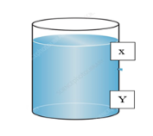
 |  |  | Diagram 4
 |  |  | Rajah 4
 | a) | What is the meaning of pressure?  Apakah maksud tekanan?
 |  |  |  |  |  | [1 mark/markah] |  |  |  |  |  | No 4  ( a )
 |  |  |  |  |  |  |  |  |  |  |  |  |  |  | 1
 | b) | Predict the distance of water spurts out at the holes X and Y?  Ramalkan jarak pancutan air pada lubang X dan Y?
No 4
( b )
 |  |  |  |  |  | [1 mark/markah] |  |  |  |  |  |  |  |  | 1
 | c) | Based on your answer in Diagram 4(b), draw the water spurts at the holes X dan Y in Diagram 4.  Berdasarkan jawapan anda dalam Rajah 4 (b), lukis pancutan air pada lubang X dan Y. |  |  |  |  |  |  |  |  |  | No 4  ( c )
 |  |  |  |  |  | [1 mark/markah] |  |  |  |  |  | 1
 | d) | Diagram 4.1 shows a container with a holes at different height P and Z. The density of water is 1000 kgm⁻³.  Rajah 4.1 menunjukkan sebuah bekas dengan ketinggian lubang berbeza P dan Z.  Ketumpatan air ialah 1000 kgm⁻³.
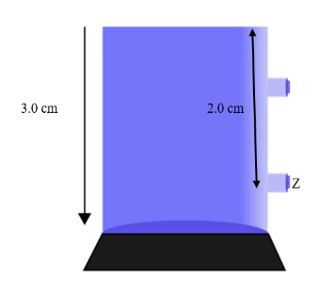
2.0 cm
3.0 cm
P
P
Z
Diagram 4.2
Rajah 4.2
 |  | i) | Calculate the water pressure at point Z?  Hitung tekanan air di titik Z?
 |  |  |  |  | [ 2 marks/markah]
 |  | ii) | If the water is replaced with sea water, what will happen to its pressure?  Jika air digantikan dengan air laut, apakah yang akan berlaku pada tekanan?
 |  |  |  |  |  | [1 mark/markah] |  |  |  |  |  | No 4  ( d )
 |  |  |  |  |  |  |  |  |  |  |  |  |  |  | 4
 |  | iii) | Give one reason for your answer in (d)(iii)?  Berikan satu alasan untuk jawapan di (d)(iii)?
 |  |  |  |  |  | [1 mark/markah]
Total
Jumlah
 |  |  |  |  |  |  |  |  |  |  |  |  |  |  | 7
5 | Diagrams 5.1 and Diagram 5.2 show an Aluminium block and a Copper block is heated for 5 minutes using an immersion heater. Both immersion heaters have the same specification. The initial reading of both blocks are the same. The rise of temperature is recorded after it was heated for 5 minutes.
 | Rajah 5.1 dan Rajah 5.2 menunjukkan satu bongkah Aluminium dan satu bongkah Kuprum dipanaskan dengan menggunakan pemanas selama 5 minit. Kedua-dua pemanas rendam itu mempunyai spesifikasi yang sama. Suhu awal kedua-dua bongkah adalah sama. Kenaikan suhu dicatatkan selepas pemanasan 5 minit dibuat.
Given:
Diberi:

Specific heat capacity of Aluminium is 902 J kg⁻¹ ⁰C⁻¹
Specific heat capacity of Copper is 385 J kg⁻¹ ⁰C⁻¹

Muatan Haba Tentu Aluminium adalah 902 J kg⁻¹ ⁰C⁻¹
Muatan Haba Tentu Kuprum adalah 385 J kg⁻¹ ⁰C⁻¹

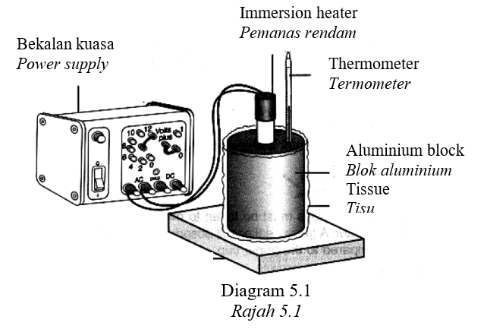

Diagram 5.1
Rajah 5.1
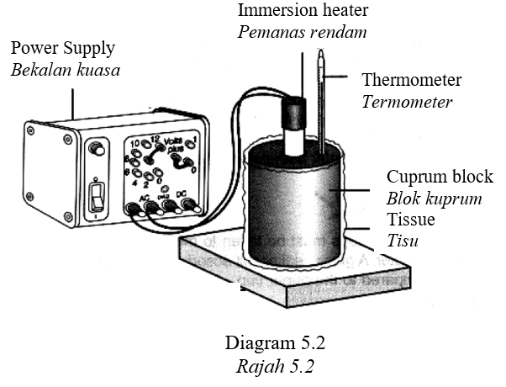
Diagram 5.2
Rajah 5.2
 | a) | What is the meaning of specific heat capacity?  Apakah maksud muatan haba tentu?
No 5
( a )
 |  |  |  |  |  | [1 mark/markah] |  |  |  |  |  |  |  |  | 1
 | b) | Observe Diagram 5.1 and 5.2,  Perhatikan Rajah 5.1 dan Rajah 5.2,
 |  | i) | Compare the change of temperature of both thermometers.  Bandingkan perubahan suhu kedua-dua termometer itu.
 |  |  |  |  |  | [1 mark/markah]
 |  | ii) | Compare the specific heat capacity of both thermometers.  Bandingkan muatan haba tentu kedua-dua bongkah tersebut.
 |  |  |  |  |  | [1 mark/markah]
 |  | iii) | Compare the amount of heat supplied quantities supplies to both.  Bandingkan jumlah haba yang dibekalkan kepada kedua-dua bongkah.
 |  |  |  |  |  | [1 mark/markah]
 |  | iv) | Compare the mass of both.  Bandingkan jisim kedua-dua bongkah.
 |  |  |  |  |  | [1 mark/markah] |  |  |  |  |  | No 5  ( b )
 |  |  |  |  |  |  |  |  |  |  |  |  |  |  | 4
 | c) | Based on your answer in 5(b), state the relationship between specific heat capacity and change of temperature.  Berdasarkan jawapan anda pada 5 (b), nyatakan hubungan antara muatan haba tentu dan perubahan suhu.
 |  |  |  |  |  | [1 mark/markah]
No 5
( c )
 |  |  |  |  |  |  |  |  |  |  |  |  |  |  | 1
 | d) | Diagram 5.3 shows the sea breeze phenomenon.  Rajah 5.3 menunjukkan fenomena bayu laut. |  |  |  |  |  |  |  |  |  | No 5  ( d )
 |  |  |  |  |  |  |  |  |  |  |  |  |  |  | 1
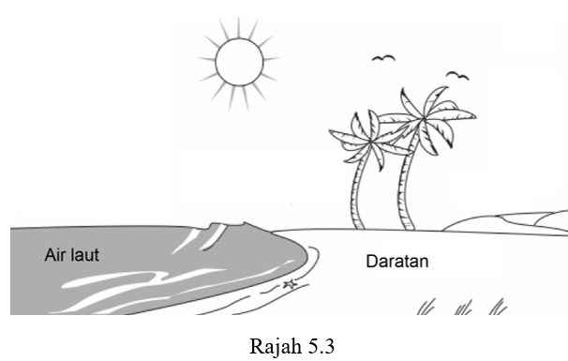
Diagram 5.3
Rajah 5.3
Explain how the sea breeze phenomenon occurs during the day time.
Terangkan bagaimana fenomena bayu laut berlaku pada siang hari.
Total
Jumlah
 |  |  | [1 mark/markah] |  |  |  |  |  |  |  |  |  |  |  | 7
6. | Diagram 6.1 and 6.2 show two electric circuit.  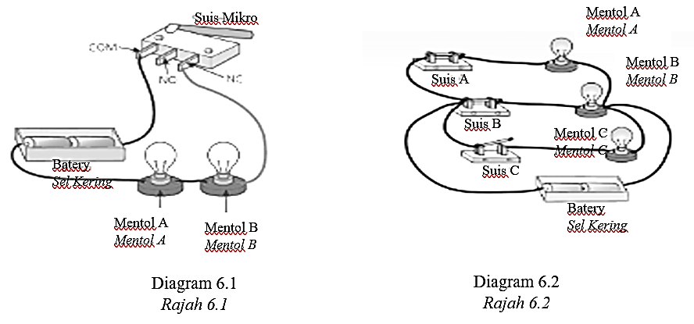  Rajah 6.1 dan 6.2 menunjukkan dua buah litar elektrik.  Diagram 6.1  Rajah 6.1  Diagram 6.2  Rajah 6.2
 | a) | What is the meaning of potential difference?  Apakah maksud beza keupayaan?
No 6
( a )
 |  |  |  |  |  | [1 mark/markah] |  |  |  |  |  |  |  |  | 1
 | b) | Observe Diagram 6.2 if switch A and B is on, while switch C is off, what will happen to the bulb C.  Perhatikan Rajah 6.2, jika suis A dan B dihidupkan , manakala suis C dimatikan, apakah yang akan berlaku pada mentol C.
 |  |  |  |  |  | [1 mark/markah]
No 6
( b)
 |  |  |  |  |  |  |  |  |  |  |  |  |  |  | 1
 | c) | Give one reason for your answer in 6 (b).  Berikan satu alasan untuk jawapan anda di 6(b).
No 6
( c )
 |  |  |  |  |  | [1 mark/markah] |  |  |  |  |  |  |  |  | 1
 | d) | Based on Diagram 6.1 and 6.2, compare:  Berdasarkan Rajah 6.1 dan 6.2, bandingkan:
 |  | i) | Electromotive force, e.m.f of circuit.  Daya gerak elektrik, d.g.e litar.
 |  | ii) | Total effective resistance.  Jumlah rintangan berkesan.
 |  | iii) | Connection of bulb.  Cara sambungan mentol.
No 6
( d )
 |  |  |  |  |  | [3 marks/markah] |  |  |  |  |  |  |  |  | 3
 | e) | What is the relationship between the total effective resistance and the connection of bulb.  Apakah hubungan antara jumlah rintangan berkesan dengan cara sambungan mentol dipasang.
 |  |  |  |  |  | [1 mark/markah]
No 6
( e )
 |  |  |  |  |  |  |  |  |  |  |  |  |  |  | 1
 | f) | Deduce a relationship between Electromotive force, e.m.f and the way of connection of battery.  Deduksikan hubungan antara Daya gerak elektrik, d.g.e dan cara penyambungan sel kering .
 |  |  |  |  |  | [1 mark/markah] |  |  |  |  |  | No 6  ( f )
 |  |  |  |  |  |  |  |  |  |  |  |  |  |  | 1
Total
Jumlah
 |  |  |  |  |  |  |  |  |  |  |  |  |  |  | 8
7 | Diagram 7.1 shows the wave pattern produced in a ripple tank by the vibrations of two dippers.  Rajah 7.1 menunjukkan corak gelombang yang dihasilkan di dalam sebuah tangki riak oleh getaran dua penggetar.
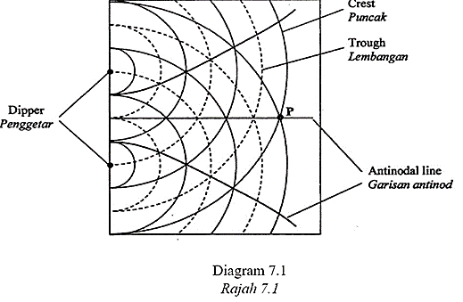
Diagram 7.1
Rajah 7.1
 | a) | What is a wave phenomenon that involved in Diagram 7.1?  Apakah fenomena gelombang yang terlibat dalam Rajah 7.1?
No 7
( a )
 |  |  |  |  |  | [1 mark/markah] |  |  |  |  |  |  |  |  | 1
 | b) | What will happen to the distance between the two consecutive antinodal lines when the distance between the dippers is decreased?  Apakah yang akan berlaku kepada jarak di antara dua garis antinod yang berturutan apabila jarak di antara penggetar dikurangkan?
 |  |  |  |  |  | [1 mark/markah] |  |  |  |  |  | No 7  ( b )
 |  |  |  |  |  |  |  |  |  |  |  |  |  |  | 1
 | c) | A small piece of cork is placed at point P.  Seketul gabus yang kecil diletakkan di titik P.
 |  | i) | State the motion of the cork.  Nyatakan pergerakan gabus tersebut.
 |  |  |  |  |  | [1 mark/markah]
 |  | ii) | Explain your answer in 7 c(i).  Terangkan jawapan anda di 7c(i).
No 7
( c )
 |  |  |  |  |  | [1 mark/markah] |  |  |  |  |  |  |  |  | 2
 | d) | The depth of water is increased.  What will happen to the distance between two consecutive antinodal lines? Explain your answer.  Kedalaman air ditambah.  Apakah yang akan berlaku kepada jarak antara dua garis antinod yang berturutan?  Jelaskan jawapan anda.
No 7
( d )
 |  |  |  |  |  | [3 marks/markah] |  |  |  |  |  |  |  |  | 3
 | e) | Diagram 7.2 shows a lecture hall at a university. Students suggest that some improvements need to be made to a sound system. Suggest a suitable arrangement of the speakers so that sound can be heard clearly throughout the hall.  Rajah 7.2 menunjukkan sebuah dewan kuliah di sebuah universiti. Pelajar menyatakan beberapa penambahbaikan perlu dilakukan kepada sistem bunyi. Cadangkan susunan pembesar suara yang bersesuaian supaya bunyi yang jelas dapat didengar pada keseluruhan dewan.  Speaker  Pembesar suara
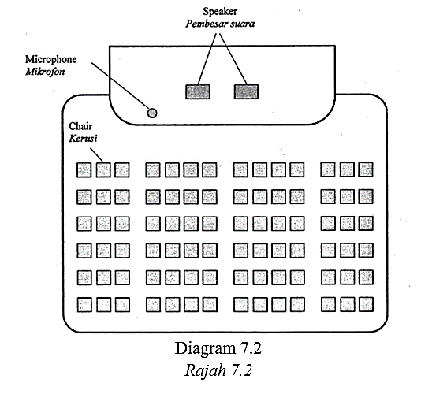

Chair
Kerusi
Microphone
Mikrofon
Diagram 7.2
Rajah 7.2
Table 7 shows four setting of the speakers to improve the sound system in the hall.
Jadual 7 menunjukkan empat susunan pembesar suara untuk menambah baik sistem bunyi di dewan itu.

Setting of the speakers  Susunan pembesar suara | Position of the speakers  Kedudukan pembesar suara | Distance between speakers  Jarak antara pembesar suara
P | In front of the microphones  Di hadapan mikrofon | Close to each others  Dekat antara satu sama lain
Q | Behind the microphones  Di belakang mikrofon | Close to each others  Dekat antara satu sama lain
R | Behind the microphones  Di belakang mikrofon | Further from each others  Jauh dari satu sama lain
S | In front of the microphones  Di hadapan mikrofon | Further from each others  Jauh dari satu sama lain

Table 7
Jadual 7

 |  | i) | Which position of the speakers is suitable?  Kedudukan pembesar suara yang manakah sesuai?
Reason
Sebab
 |  |  |  |  |  | [2 marks/markah]
 |  | ii) | Which distance between the speakers is suitable?  Jarak di antara pembesar suara yang manakah sesuai?
No 7
( e )
 |  |  |  |  |  |  |  |  |  |  |  |  |  |  | 4
Reason
Sebab
 |  |  |  |  |  | [2 marks/markah]
Total
Jumlah
 |  |  |  |  |  |  |  |  |  |  |  |  |  | 11
8 | Diagram 8.1 shows a ray diagram of convex lens.  Rajah 8.1 menunjukkan rajah sinar bagi kanta cembung.
 | 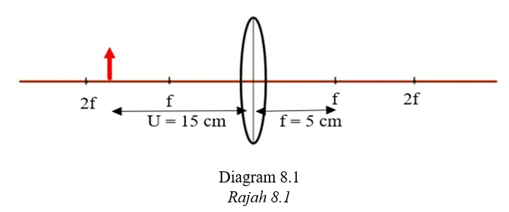
 | a) | Define a phenomenon of refraction of light.  Takrifkan fenomena pembiasan cahaya.
No 8
( a )
 |  |  |  |  |  | [1 mark/markah] |  |  |  |  |  |  |  | 1
 | b) | Calculate  Hitung
 |  | i) | Power of lens.  Kuasa kanta.
 |  |  |  |  |  | [1 mark/markah]
 |  | ii) | Distance of image, v.  Jarak imej, v.
 |  |  |  |  |  | [2 marks/markah] |  |  |  |  |  | No 8  ( b )
 |  |  |  |  |  |  |  |  |  |  |  |  |  |  | 3
 | c) | Complete the ray diagram to show how the image is formed.  Lengkapkan rajah sinar di atas untuk menunjukkan bagaimana imej terbentuk. |  |  |  |  |  |  |  |  |  | No 8  ( c )
 |  |  |  |  |  | [3 marks/markah] |  |  |  |  |  |  |  |  | 3
 | d) | A compound microscope contains an objective lens and an eyepiece lens. The focal length of the objective lens is f_{o} and the focal length of the eyepiece lens is f_{e}.  Table 8 show three different distance of object and different distances of object and  different distances between the two lenses.  Sebuah mikroskop majmuk mengandungi satu kanta objektif dan satu kanta mata.  Jarak fokus kanta objektif itu adalah f_{o} dan jarak fokus kanta mata fe.  Jadual 8 adalah menunjukkan tiga jarak objek dan jarak antara dua kanta yang  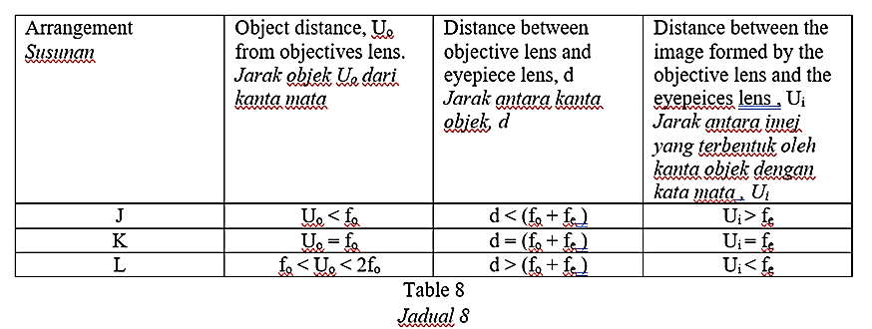  berbeza.
Based on Table 8, state the suitable arrangement in order to build a simple compound microscope. Give a reason for the suitable arrangement.
Berdasarkan Jadual 8, nyatakan susunan yang manakah sesuai untuk membina sebuah mikroskop majmuk. Nyatakan alasan untuk pilihan anda.
 |  | i) | Object distance, U_{o}  Jarak objek, U_{o}
Reason
Alasan
 |  |  | [2 marks/markah]
 |  | ii) | Distance, d  Jarak, d
Reason
Alasan
No 8
( d )
 |  |  |  |  |  | [2 marks/markah] |  |  |  |  |  |  |  |  | 4
 |  | iii) | Based on your answer in (d) (i) and (ii), choose most suitable arrangement.  Berdasarkan jawapan anda di (d)(i) dan (ii), pilih susunan yang sesuai.
 |  |  |  |  |  | [1 mark/markah]
Total
Jumlah
 |  |  |  |  |  |  |  |  |  |  |  |  |  | 12
Section B
Bahagian B

[20 marks]
[20 markah]

Answer any one question from this section.
Jawab mana-mana satu soalan daripada bahagian ini.

9. | Diagram 9.1 shows a hot-air balloon floating stationary in the air during afternoon. Diagram 9.2 shows the position of the same hot air balloon floating stationary in the air during early morning.  Rajah 9.1 menunjukkan sebiji belon udara panas terapung pegun di udara pada waktu tengah hari.  Rajah 9.2 menunjukkan kedudukan belon udara panas yang sama terapung pegun di udara ketika awal pagi.
 | 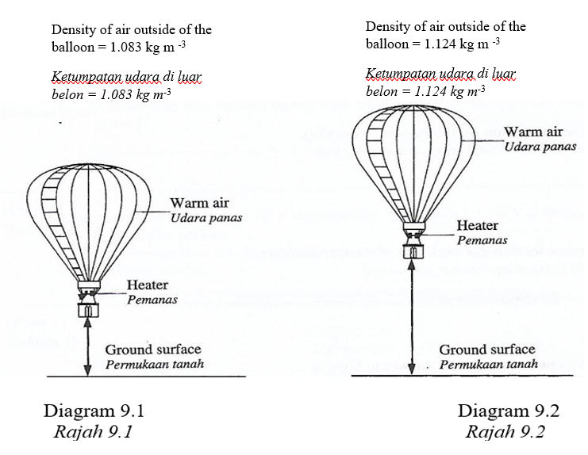
 | a) | (i) | What is the meaning of density?  Apakah maksud ketumpatan ?
 |  |  |  | [1 mark/markah]
 |  | ii) | Observe Diagram 9.1 and Diagram 9.2. Compare the height of the balloon, the density of the air and the temperature of the air outside the balloon.  Relate the temperature of the air with density of the air outside the balloon to make a deduction on the relationship between the buoyant force and the temperature.  Perhatikan Rajah 9.1 dan Rajah 9.2. Bandingkan ketinggian belon, ketumpatan udara dan suhu udara di luar belon.  Hubungkaitkan suhu udara dengan ketumpatan udara di luar belon untuk membuat deduksi tentang hubungan antara daya apungan dengan suhu.
 |  |  |  | [5 marks/markah]
 | b) | Diagram 9.3 shows a boy is holding ballons filled with gas.  Rajah 9.3 menunjukkan seorang budak lelaki sedang memegang belon berisi gas.
Explain why the balloons rise up when the boy releases them.
Terangkan mengapa belon-belon itu naik ke atas apabila budak itu melepaskannya.
 |  |  |  | [4 marks/markah]
 | c) | Diagram 9.4 shows a hot air balloon.  Rajah 9.4 menunjukkan sebiji belon udara panas.
 |  | 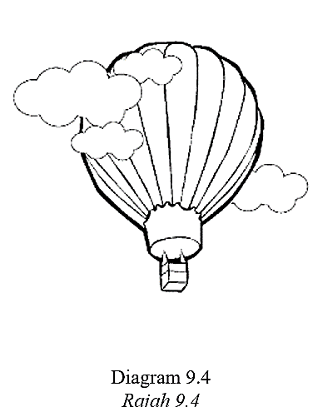
Suggest and explain how to produce a hot air balloon to carry three or four passenger to a higher altitude in a shorter time, based on the following aspects:

Cadang dan terangkan bagaimana untuk menghasilkan belon udara panas untuk membawa tiga atau empat orang penumpang ke altitud yang lebih tinggi dalam masa yang lebih singkat, berdasarkan aspek-aspek berikut:
(i) The size of the balloon.
Saiz belon
(ii) The material used for the balloon.
Bahan yang digunakan untuk belon.
(iii) Quantity of burners
Kuantiti bahan pembakar
(iv) Temperature of the air in the balloon
Suhu udara dalam belon
(v) Time of launching
Waktu pelancaran
 |  |  |  | [10 marks/markah ]

10. | Diagram 10.1 and Diagram 10.2 show two transformer, each connected to a bulb.  Rajah 10.1 dan Rajah 10.2 menunjukkan dua transformer, masing-masing disambungkan pada sebuah mentol.
 | 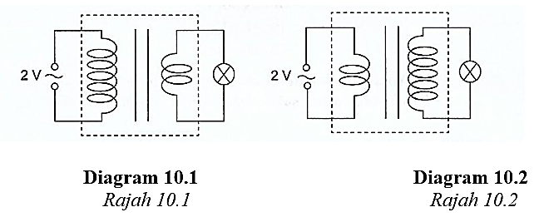
 | a) | State a function of the transformer.  Nyatakan fungsi transformer.
 |  |  |  | [1 mark/markah]
 | b) | Observe Diagram 10.1 and Diagram 10.2. Compare the number of turns of primary coil, the number of turns of secondary coil and the brightness of the bulb.  Perhatikan Rajah 10.1 dan Rajah 10.2. Bandingkan bilangan lilitan gegelung primer, bilangan lilitan gegelung sekunder dan kecerahan mentol.
 |  |  |  | [3 marks/markah]
 | c) | State the relationship between  Nyatakan hubungan antara
 |  | i) | The number of turns of secondary coil and the brightness of the bulb.  Bilangan lilitan gegelung sekunder dengan kecerahan mentol
 |  | ii) | The number of turns of secondary coil and the type of transformer.  Bilangan lilitan gegelung sekunder dengan jenis transformer
 |  |  |  | [2 marks/markah]
 | d) | Diagram 10.3 shows a generator rotates at a high speed.  Rajah 10.3 menunjukkan satu penjana berputar dengan kelajuan yang tinggi.
 |  | 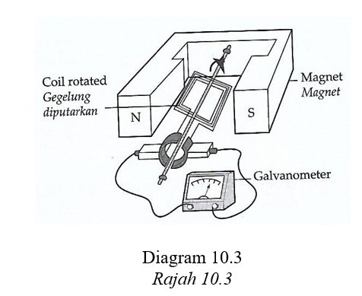
Suggest and explain two modifications how to increase the angle of deflection of the galvanometer.
Cadangkan dan terangkan dua pengubahsuaian bagaimana untuk meningkatkan sudut pesongan bagi galvanometer itu.
 |  |  |  | [4 marks/markah]
 | e) | During transmission of electrical energy, pylons such as shown in Diagram 10.4 play an important role.  Semasa penghantaran tenaga elektrik, pilon-pilon seperti yang ditunjukkan dalam Rajah 10.4 memainkan peranan yang penting.
 |  | 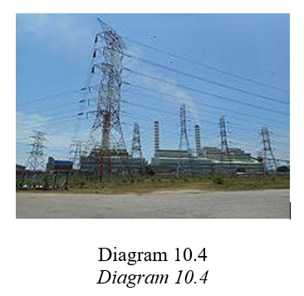
Using the knowledge on transmission of electrical energy and the related physics concept, explain your suggestions based on the following aspects:

Menggunakan pengetahuan tentang penghantaran tenaga elektrik dan konsep fizik yang berkaitan, terangkan cadangan anda berdasarkan aspek-aspek berikut:

- the types of material used to build the pylons
jenis bahan yang digunakan untuk membina pilon- pilon
(ii) the design of the pylons
reka bentuk pilon-pilon
(iii) the diameter of the transmission cable
diameter kabel penghantaran
(iv) the material of the cable
bahan kabel
(v) additional feature that can make the cable long lasting
ciri tambahan yang membolehkan kabel tahan lama
 |  |  |  | [10 marks/markah]
Section C
Bahagian C

[20 marks]
[20 markah]

Answer any one question from this section.
Jawab mana-mana satu soalan daripada bahagian ini.

11. | Azri want build up a mirror periscope using food containers. Diagram 11 shows the diagram of the periscope.  Azri membina sebuah periskop cermin daripada bekas makanan. Rajah 11 menunjukkan rajah periskop tersebut.
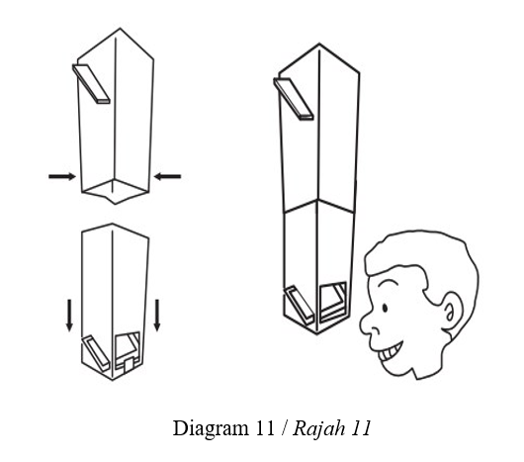
Diagram 11
Rajah 11
 | a) | What is the meaning of critical angle?  Apakah maksud sudut genting?
 |  |  |  |  | [1 mark/markah]
 | b) | Explain how prism periscope produced a clear and sharp image than a mirror periscope in Diagram 11.  Terangkan bagaimanakah periskop prisma menghasilkan imej yang tajam dan cerah berbanding periskop cermin seperti Rajah 11.
 |  |  |  |  |  |  | [4 marks/markah]
 | c) | Draw an arrangement of prism periscope and its ray path?  Lukiskan susunan periskop prisma dan lintasan cahayanya?
 |  |  |  |  |  |  | [3 marks/markah]
 | d) | Calculate the refractive index of the prism if critical angle c = 42 ˚  Hitung indeks biasan prism iaitu jika sudut genting c = 42 ˚.
 |  |  |  |  |  |  | [2 marks/markah]
 | e) | Diagram 11.2 show a telescope. Azri buy a new telescope for his new astronomical project.  Rajah 11.2 menunjukkan sebuah teleskop. Azri membeli sebuah teleskop untuk projek astronominya yang baru.
 |  | 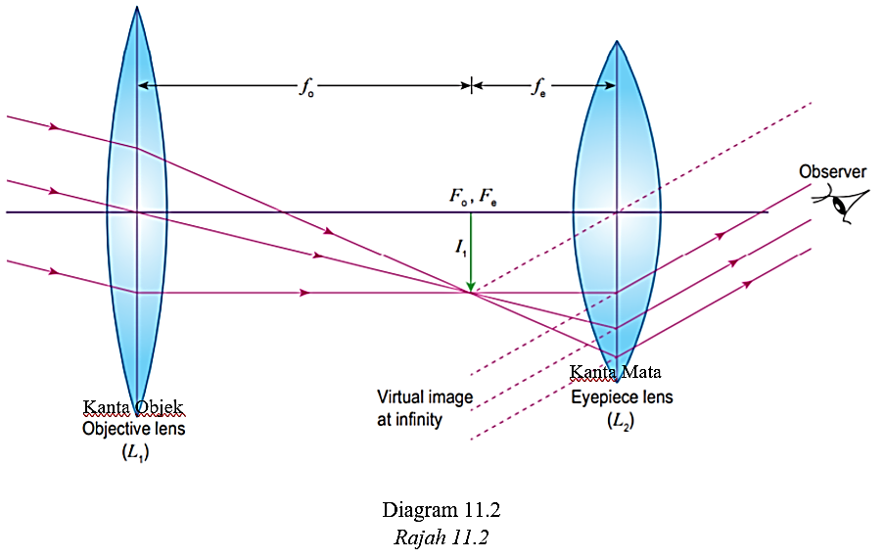
Table 11.1 shown a type of astronomical with a new features, helps Azri to choose appropriate and suitable telescope for his new project.
Jadual 11.1 menunjukkan sebuah teleskop astronomi berdasarkan ciri – ciri baru, anda dikehendaki menolong Azri untuk memilih sebuah teleskop yang paling sesuai untuk projeknya.
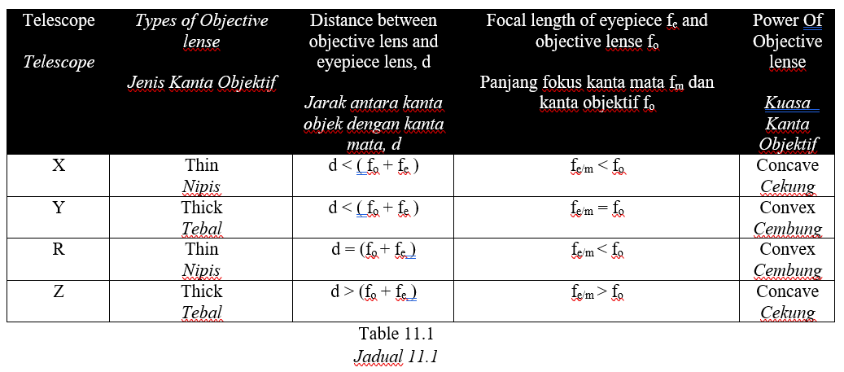

Choose a suitable telescope based on the following aspect that given.
Buat pilihan teleskop yang sesuai berdasarkan aspek yang diberikan.
 |  | (i) | Types of objectives lens  Jenis kanta objektif
 |  | (ii) | Distance between objective lens and eyespieces lens, d  Jarak antara kanta objek dengan kanta mata, d
 |  | (iii) | Distance between the image formed by the objective lens and the eyepieces lens  Jarak antara imej yang terbentuk oleh kanta objek dengan kanta mata
 |  | (iv) | Power of objective lens  Kuasa kanta objektif
 |  |  |  |  |  | [10 marks/markah]
12. | Diagram 12.1 shows a Jetty of Pulau Indah for a small boat to park their boat.  Rajah 12.1 menunjukkan Jeti Pulau Indah untuk meletakkan bot mereka
 | 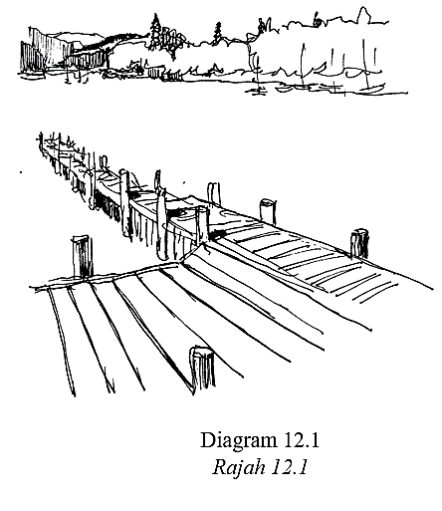
 | a) | What type of wave is sea waves?  Apakah jenis gelombang bagi gelombang air laut?
 |  |  |  |  |  |  | [1 mark/markah]
 | b) | Explain the suitable characteristic to build a new jetty?  Terangkan ciri–ciri yang sesuai untuk membina jeti baru?
 |  |  |  |  |  |  | [4 marks/markah]
 | c) | Diagram 12.2 show a refraction of water waves.  Rajah 12.2 menunjukkan pembiasan gelombang air .  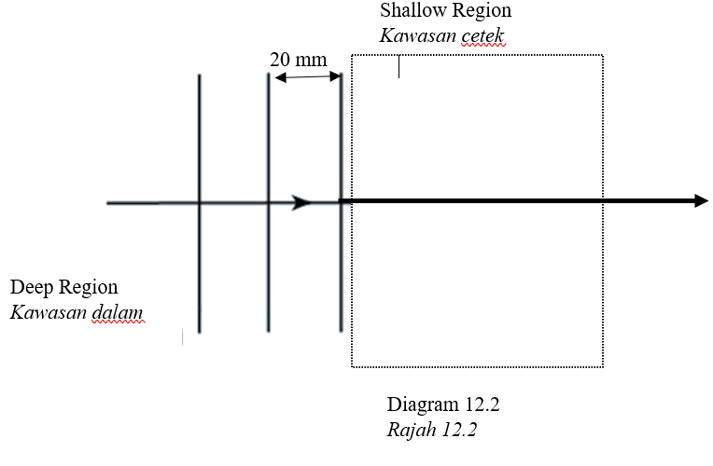
 |  | (i) | Complete a ray diagram on Diagram 12.2.  Lengkapkan rajah sinar dalam Rajah 12.2.
 |  |  |  |  |  |  | [2 marks/markah]
 |  | (ii) | If the speed of water waves at deep region is 30 ms ⁻¹. Calculate the frequency of the water  waves before it enters to shallow region.  Jika laju gelombang air dalam kawasan dalam ialah 30 ms⁻¹. Hitung frekuensi gelombang air itu sebelum masuk ke kawasan cetek.
 |  |  |  |  |  |  | [2 marks/markah]
 |  | (iii) | Determine the frequency of water waves after it enters to the shallow region.  Tentukan frekuensi gelombang air selepas ianya memasuki kawasan cetek.
 |  |  |  |  |  |  | [1 mark/markah]
 | d) | Fahim Entertainment wants to install a new communication system for digital broadcasting system. Based on the Table 12, choose the best system of communication satelite and station  on the Earth.  Fahim Entertainment mahu memasang sistem komunikasi baru bagi melancarkan siaran digital. Berdasarkan Jadual 12, pilih sistem komunikasi satelit dan stesyen Bumi yang terbaik.
 |  | 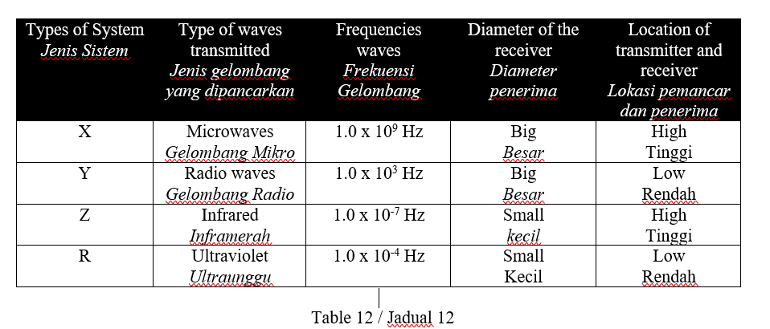
Explain the best system for a new digital broadcasting referring to the information given.
Terangkan sistem terbaik untuk siaran digital berdasarkan maklumat yang diberikan.

 |  |  |  | [10 marks/markah]

END OF QUESTION PAPER
KERTAS PEPERIKSAAN TAMAT

